
ESCOLA SECUNDÁRIA DE SERPA

FICHA DE AVALIAÇÃO DE HISTÓRIA 11ºAno
Ano letivo 2025/2026

Grupo I Versão C

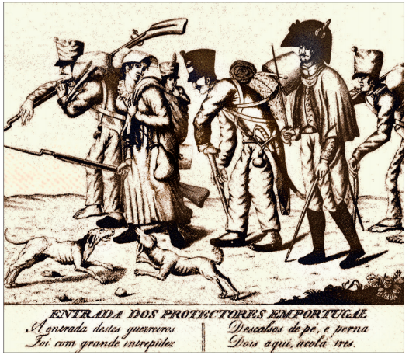
DOC. 1 – AS INVASÕES FRANCESAS DOC. 2 – A IMPLANTAÇÃO DO LIBERALISMO
Soldados! Acabou-se o sofrimento […] Soldados, o momento é este […]. Vamos com os nossos irmãos de armas organizar um governo provisório, que chame as Cortes a fazerem uma constituição, cuja falta é a origem dos nossos males […]. Cada um de vós o sente. É em nome e conservação do nosso Augusto Soberano, o Senhor D. João VI, que há de governar-se. A nossa Santa Religião será guardada […]. Os soldados que compõem o bravo exército português hão de acorrer a abraçar a nossa causa, porque é igualmente a sua […] Os homens sábios têm de contar um dia este feito maior que mil vitórias […] Viva El-Rei o Senhor D. João VI! Viva as Cortes e por elas a Constituição!
Porto, Campo de Santo Ovídio, 24 de agosto de 1820.
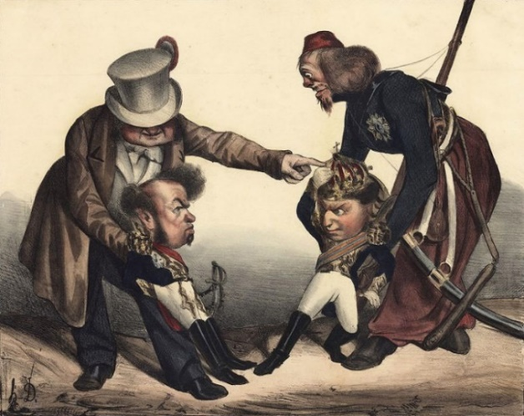
Legenda: ENTRADA DOS PROTETORES EM PORTUGAL
A entrada destes guerreiros
Foi com grande intrepidez
Descalços de pé e perna
Dois aqui, acolá três

- Indique o nome do decreto imposto por Napoleão que não foi cumprido por Portugal e esteve na origem das Invasões Francesas (documento 1).
5 Pontos

- Refira duas consequências das invasões francesas para Portugal.
Uma das consequências deve ser articulada com elementos do documento 1. 10 Pontos
DOC. 3 – D. PEDRO E D. MIGUEL: PROTAGONISTAS DAS LUTAS ENTRE LIBERAIS E ABSOLUTISTAS
Caricatura portuguesa de 1833, satirizando a guerra entre liberais e absolutistas.
- Ordene cronologicamente os seguintes acontecimentos: 15 Pontos
- Execução de Gomes Freire de Andrade.
- Abertura dos portos brasileiros ao comércio.
- Declaração de independência do Brasil.
- O Brasil é elevado à categoria de reino.

- Associe os elementos relacionados com a consolidação do liberalismo em Portugal, presentes na coluna A, com a designação correspondente, que consta na coluna B. 12 Pontos

COLUNA A | COLUNA B
(A) Convenção de Évora-Monte  (B) Vintismo  (C) Cartismo | (1) Movimento revolucionário que tinha como objetivo restabelecer a Constituição de 1822.  (2) Tendência do liberalismo português defensora dos princípios estabelecidos pela Carta outorgada por D. Pedro em 1826.  (3) Acordo que pôs fim à guerra civil entre liberais e absolutistas, e que determinou o exílio definitivo de D. Miguel.  (4) Movimento revolucionário que apoiava D. Miguel, para restaurar uma monarquia mais conservadora.  (5) Tendência do liberalismo português defensora dos princípios estabelecidos pela Constituição de 1822.
Grupo II
Antecedentes e realizações da Revolução Liberal portuguesa
Doc. 1 A Revolução Liberal de 1820
Não julgo necessário, senhores, detalhar por miúdo a minha carreira militar e só sim apontar […] que em 1808 comandei, na restauração do Algarve, a força armada e fui o primeiro que, marchando em socorro da capital com um Exército puramente de algarvios, na qualidade de ajudante-general, fiz tremular nas baterias ao sul do Tejo as quinas portuguesas, em presença das águias de Napoleão, que ainda se observavam ao norte do mesmo Tejo. E bem que nessa época fosse vítima de intriga e caprichos particulares, sempre segui a campanha e desempenhei com honra e amor pela Pátria as comissões de que me encarregaram […].
Nesta situação me conservei, olhando com horror para os males da Pátria, para os efeitos do despotismo que oprimia os meus concidadãos, manejado por aqueles a quem se confiava o uso e o exercício do poder de soberania, resolvendo a todo o momento na minha imaginação projetos e meios de achar remédio a tantos males. Os sucessos de 7 de março de 1820 na Espanha vieram dar uma nova eletricidade à minha imaginação; e encontrando em algumas conversações gerais com o coronel António da Silveira Pinto da Fonseca […] uniformidade de sentimentos e algumas proporções para o começo da empresa, não duvidei abrir-me com ele em negócio tão arriscado […].
Foi forçoso espaçar o projeto até que melhorassem as circunstâncias, as quais se proporcionaram pelo retorno do Regimento de Infantaria n.° 18 de Elvas, para o seu quartel de Santo Ovídio, na cidade do Porto, em 22 de julho [de 1820].
Neste momento fui certificado de que alguns concidadãos literatos se achavam possuídos dos mesmos sentimentos e trabalhavam por conduzir a opinião pública à necessidade de atalhar a desgraça total de que a Nação se achava ameaçada […].
Raiou, com efeito, o memorável dia 24 de agosto de 1820, em que uma povoação de mais de cem mil almas uniu seus votos ao voto daquela parte do Exército […]. A maior serenidade e o maior regozijo presidiram a todas as operações que ali se desenvolveram. E fui eu quem tive a honra de tomar a palavra nos Paços do Concelho da cidade do Porto, dirigindo-a à ilustríssima Câmara, a quem apresentei, com o coronel Sepúlveda, a lista dos varões ilustres que no conselho militar se haviam escolhido para compor a Junta Provisional do Governo Supremo do Reino, para o reger em nome de sua majestade, el-rei o senhor D. João VI, até à instalação das Cortes.
[…] Entretanto, ali se achava o meu jovem filho, empunhando aquela mesma bandeira que, em 1808, no reino do Algarve, reuniu povo e tropa para seguir as minhas pisadas na grande empresa de levantar o trono derribado pela aleivosia¹ e de firmar nele a dinastia da augusta Casa de Bragança; com a qual bandeira assistiu a todos os atos e me acompanhou nos vivas que dei, com o coronel Sepúlveda, a sua majestade, o senhor D. João VI, à santa religião, às Cortes e à Constituição que estas fizessem. […]
Eis finalmente chegado o dia 5 de outubro, em que, por ordem do Governo Supremo, tivemos a honra e a glória de entrar na grande e majestosa cidade da capital do reino, recebendo o prémio das nossas fadigas no geral aplauso de seus ilustres habitantes; sendo eu com particularidade de tal maneira recebido que, por um tal prémio, não duvidaria duplicar os serviços que até ali havia feito.
Sebastião Drago Valente de Brito Cabreira, Manifesto apresentado ao Congresso Nacional em 12 de fevereiro de 1821,
sobre os acontecimentos do memorável dia 24 de agosto de 1820
¹ Ofensa.

1. Transcreva do texto 1, uma afirmação que corresponda à 1.ª invasão francesa. 10 Pontos

2. Um dos “concidadãos literatos” (linha 17) que dirigiu a revolução em conjunto com os militares foi……. 10 Pontos
a) William Carr Beresford.
b) Gomes Freire de Andrade.

3. A tendência do liberalismo português instituída na sequência do “memorável dia 24 de agosto de 1820” (linha 20) e consagrada na “Constituição” (linha 31) designa-se por…. 10 Pontos
a) cartismo.
b) vintismo.

4. Além da elaboração da Constituição de 1822, as Cortes Constituintes emanaram outras leis, nomeadamente a que aboliu a …… 10 Pontos
a) pena de morte.
c) Inquisição.
Grupo II - As dificuldades de implantação da ordem liberal
Doc. 1 A sucessão de D. João VI – perspetiva apresentada num jornal inglês (1827)

Logo depois da contrarrevolução de 1823, D. João VI enviou ao Rio de Janeiro uma comissão, requerendo a submissão de seu filho e de seus súbditos do Brasil. Mas quaisquer que fossem os desejos de D. Pedro, não estava em seu poder mudar então a obediência de um povo, que tinha tomado o gosto à independência […].
Concluiu-se um tratado em 29 de agosto de 1825, reconhecendo a independência e separação do Brasil e a soberania do país em D. Pedro, permitindo também ao rei de Portugal assumir o título imperial e obrigando-se o imperador do Brasil a rejeitar a oferta de qualquer colónia portuguesa que pretendesse incorporar-se nos seus domínios […]. Não há no tratado estipulação que reconheça por parte de D. Pedro a soberania de seu pai em Portugal, porque esta soberania ficou na mesma condição em que estava antes […].
O rei de Portugal chama a D. Pedro “herdeiro da coroa de Portugal”, tanto nas primeiras cartas régias dirigidas aos seus súbditos brasileiros, em que ele reconhece a independência do Brasil, como nas que dirigiu aos seus súbditos portugueses quando ratificou o tratado que definitivamente estabeleceu aquela independência.
[…] D. João VI morreu em Lisboa a 10 de março de 1826. Todavia, no leito da morte ele providenciou a respeito da temporária administração do governo. Por um decreto real de 6 de março entregou o mesmo governo à infanta D. Isabel Maria, sua filha, para que, acompanhada de um conselho, regesse o reino […] até “que o legítimo herdeiro e sucessor da coroa providenciasse a este respeito”. Estas palavras não são ambíguas. Em toda a monarquia hereditária elas devem natural e quase necessariamente denotar o filho mais velho do rei […].
Questão portugueza traduzida de um jornal inglez por um verdadeiro patriota, 1827
Doc.2 - A sucessão de D. João VI – perspetiva de José Agostinho de Macedo (1828)
O rei legítimo de Portugal é o Senhor D. Miguel I, porque entrou na categoria de [filho] primogénito, porque sucede pelas leis primordiais a seu pai, porque é reconhecido e proclamado pela Nação, legitimamente representada nos três estados do reino; porque seu irmão voluntariamente se desnaturalizou; porque se fez monarca independente de um reino estrangeiro, separado para sempre do reino de Portugal, para nunca mais se unir a ele; porque no ato da independência estava essencialmente encerrado o ato formalíssimo da abdicação [...].
As cláusulas do tantas vezes citado decreto de 6 de março de 1826 são maliciosamente ambíguas. Sua Majestade, o Senhor D. João VI, pela sua repentina enfermidade, […] não estava em estado de ditar, de ouvir, ler e de assinar o decreto, que só como decreto não bastava para determinar como em testamento a ordem da sucessão ao trono, porque, a haver esta disposição, devia executar-se com as formalidades conhecidas pela prática em semelhantes casos, na presença do Conselho de Estado […].
Eu creio que os dois mais poderosos motivos por que D. Pedro perdeu o direito que, como primogénito, tinha ao trono de Portugal foram a revolução do Brasil, pela qual se separou para sempre de Portugal, e a guerra que declarou a seu mesmo pai e à Nação [...].
O seu dever era reprimir e extinguir a revolução, e ele se constitui cabeça diretora da revolução. […]
Estas ações, que levariam ao patíbulo um particular, devem mais seguramente formar-lhe os degraus para subir ao trono!! […] Dirigir uma revolução para desmembrar uma monarquia será uma virtude imperial que mais lhe afiance a posse do trono?
José Agostinho de Macedo, Refutação do Monstruoso, e Revolucionário Escripto Impresso em Londres
Intitulado Quem He o Legitimo Rei de Portugal?, 1828 (adaptado

1. As afirmações seguintes, sobre a independência do Brasil, são todas verdadeiras. Identifique as duas afirmações que podem ser comprovadas através da análise do Doc. 1. 14 Pontos
a) De 1808 a 1821, D. João VI e a corte residiram no Brasil.
b) O Brasil foi elevado a reino em 1815.
d) O Brasil tornou-se independente a 7 de setembro de 1822.
e) A independência do Brasil não foi imediatamente reconhecida por Portugal.

2. A “contrarrevolução de 1823” referida no Doc. 1 (linha 1), refere-se à: Vila-Francada ou Abrilada?

Indique a opção correta. 10 Pontos

3. Compare as duas perspetivas sobre a legitimidade de D. Pedro ao trono português, expressas nos Docs. 1 e 2, quanto a dois aspetos em que se opõem. 20 Pontos
Fundamente a sua resposta com excertos relevantes dos dois documentos.

4. Complete o texto seguinte, selecionando as opções adequadas para cada espaço. 12 Pontos
O liberalismo vigente na primeira metade do século XIX foi essencialmente …a)…. O monarca foi, em muitos países, responsável pela outorga …b)…. que fez do rei também detentor da soberania. O sistema representativo assentou num conceito de nação composta por …c)…., que conferiu aos primeiros o direito de …d)…..

a) | b) | c) | d)
1. democrático  2. autoritário  3. conservador  4. radical | 1. da Constituição  2. da Carta Constitucional  3. do Código Civil  4. do Código Comercial | 1. cidadãos ativos e passivos  2. cidadãos laicos e leigos  3. cidadãos maiores e menores  4. cidadãos eleitores e ativos | 1. acesso  2. petição  3. ação  4. sufrágio
Grupo III
Doc. 1 | A CARTA CONSTITUCIONAL DE 1826
Dom Pedro, por graça de Deus Rei de Portugal e dos Algarves, faço saber [...] que sou servido decretar, dar e mandar jurar, pelas três ordens do Estado, a Carta Constitucional abaixo transcrita [...]:
Art.º 1.º O Reino de Portugal é a associação política de todos os cidadãos portugueses. Eles formam uma Nação livre e independente. [...]
5
Art.º 5.º Continua a dinastia reinante [...] na pessoa da Senhora Princesa D. Maria da Glória, pela abdicação de seu pai, o Senhor D. Pedro I, imperador do Brasil, legítimo herdeiro e sucessor do Senhor D. João VI. [...]
Art.º 11.º Os poderes políticos reconhecidos [...] são quatro: o legislativo, o moderador, o executivo e o judicial.
Art.º 12.º Os representantes da Nação Portuguesa são o Rei e as Cortes Gerais. [...]
Art.º 13.º O poder legislativo compete às Cortes, com a sanção do Rei.
10
Art.º 14.º As Cortes compõem-se de duas Câmaras: a Câmara de Pares e a Câmara de Deputados. [...]
Art.º 57.º Recusando o Rei prestar o seu consentimento [aos projetos da Câmara de Deputados],
responderá nos termos seguintes: O Rei quer meditar sobre o Projeto de Lei, para a seu tempo se resolver. [...]
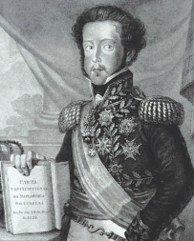
Art.º 58.º Esta denegação [de ratificar um Projeto de Lei das Cortes] tem efeito absoluto. [...]
Art.º 63.º As nomeações dos Deputados para as Cortes Gerais serão feitas por eleições indiretas: a massa dos cidadãos ativos elege [...] os eleitores de Província, e estes os representantes da Nação. [...]
15
Art.º 71.º O poder moderador é a chave de toda a organização política, e compete privativamente ao Rei, como Chefe Supremo da Nação, para que vele [...] pela independência, equilíbrio e harmonia dos mais poderes políticos. [...]
20
Art.º 74.º O Rei exerce o poder moderador, [...] sancionando os decretos e resoluções das Cortes Gerais, para que tenham força de Lei, prorrogando ou adiando as Cortes Gerais e dissolvendo a Câmara de Deputados, nos casos em que o exigir a salvação do Estado.
25

1. A Carta Constitucional foi outorgada à nação… 10 Pontos
(A) pelos deputados eleitos. (C) por D. Pedro.
(B) pelos pares nomeados. (D) por D. João VI.
D. Pedro IV com a Carta Constitucional.

2. A afirmação “Continua a dinastia reinante” (Doc. 2, l. 5) evidencia que o regime político em Portugal era a…10 Pontos
(A) república. (C) oligarquia.
(B) monarquia constitucional. (D) monarquia absoluta.

3. Identifique o novo poder político introduzido pela Carta Constitucional. 10 Pontos

4. A outorga da Carta Constitucional pôs fim ao Vintismo e iniciou um novo período do liberalismo designado… 10 Pontos
(A) Cartismo. (C) Cabralismo.
(B) Setembrismo. (D) Regeneração.

5. A Carta Constitucional consagrou o… 10 Pontos
(A) sufrágio indireto e universal.
(B) sufrágio direto dos cidadãos ativos.
(C) sufrágio direto dos cidadãos passivos.
(D) sufrágio indireto dos cidadãos ativos.

6. Transcreva um excerto do documento 1 que evidencie a importância do poder moderador. 12 Pontos

BOM TRABALHO

